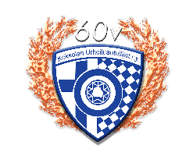

KILPAILUN AIKAISET YHTEYSTIEDOT
CONTACT DETAILS DURING COMPETITION
Ennakkotutustumistiedot / Reconnaissance information
1-ohjaaja / Driver
matkapuhelin / mobile phone no.
2-ohjaaja / co-driver
matkapuhelin / mobile phone no.
tutustumisauton merkki ja malli / mark and model of the reconnaissance car
rekisterinumero / registration number | väri / colour
HUOLTOAUTON YHTEYSTIEDOT
CONTACT INFORMATION OF THE SERVICE STAFF
yhteyshenkilö / contact person
matkapuhelin / mobile phone no.

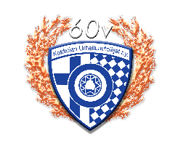

TIETOJA KUULUTTAJALLE /
INFORMATION TO COMMENTATOR
NUMERO / NUMBER:
Ilmoittaja / Entrant:
1-Ohjaaja / Driver:
Ikä / Driver’s age:
Seura / Club, Country:
2-ohjaaja / Co-Driver:
Ikä / Driver’s age:
Seura / Club, Country:
Auto / Car:
Yhteistyökumppanit / sponsors:
Mietteitä tästä kilpailusta / Thoughts about this competition:

Kilpailijanumero / competitor number:
TIIMIN JÄSENET HUOLTOALUEELLA/TEAM'S MEMBER SERVICE PARK
Nimi / Name | Puhelinnumero / phone | Paikkakunta / Residence

Tervetuloa Kokkolaan!!
Welcome to Kokkola!!

